**Consignes :**

Le but de ce TP est de comprendre le fonctionnement d’un système d’exploitation et de le configurer.

Un système d’exploitation est un ensemble de programmes qui gère les ressources matérielles et sert d’interface entre l’utilisateur et la machine.

**Travail à Effectuer 1 : Compréhension du rôle du Système d’Exploitation :**

**Remplir le tableau suivant :**

|  |  |
| --- | --- |
| **Consigne** | **Réponse** |
| Qu’est-ce qu’un système d’exploitation ? | Un système d'exploitation, ou logiciel système, ou Operating System (OS), est un logiciel qui, dans un appareil électronique, pilote les dispositifs matériels et reçoit des instructions de l'utilisateur ou d'autres logiciels (ou applications). Ces logiciels doivent être adaptés à un système d'exploitation.  Le système d’exploitation est composé d’un noyau(kernel) où sont regroupés tous les programmes basiques du système, d’une interface (shell) qui joue le rôle d’intermédiaire entre l’utilisateur et le système d’exploitation et d’un système de fichiers (File System ou FS) pour la gestion des données.  D’autres programmes appelés pilotes génériques sont souvent inclus dans le système d’exploitation afin de permettre l’interaction avec de nouveaux périphériques (clavier, souris imprimante, haut-parleur, manette de jeu, disque dur, etc.).  Ils assurent ainsi le flux d’entrées et de sorties. |
| Quelles sont les étapes de démarrage de l’ordinateur ? | Étape 1 - Le utilisateur démarre l’ordinateur en appuyer le button d’alimentation.  Étape 2 - L’alimentation delivre un signal “Power-Good” à la carte mère qui provoque la initialisation du CPU.Le processeur reprend la séquence de démarrage dès la première adresse du BIOS.  Étape 3 – Le Power-on self test est effectué. Le test verifie tous les composants materiels pour s’assurer qu’ils fonctionnent correctement. Si le test échoue la sequence de boot arrete.  Etape 4 - Exécution des ROM d'extension des périphériques est un exécutable embarqué pour des périphériques qui demandent une initialisation particulière.  Le processus d'exécution d'une ROM d'extension est décrit ci-dessous pour un périphérique PCI7 :  1. le BIOS copie la ROM d'extension dans une zone réservée de la mémoire vive;  2. le BIOS saute à l'adresse relative 0x03 de la ROM copiée pour l'exécuter;  3. Une fois son travail terminé, la ROM d'extension rend la main au BIOS.  Etape 5 - Le BIOS envoie vers l’écran les informations qu’il est programmé pour afficher.MBR/GPT  Etape 6 - Le BIOS lance la zone amorce (Master boot record ou MBR, équipant la quasi-totalité des PC, mais qui commence à être remplacée par la GPT), qui elle-même lance le chargeur d’amorçage (les plus utilisés étant NTLDR, LILO et GRUB), ce dernier lançant le système d’exploitation en usage sur l’ordinateur. Ce dernier prend le relais des opérations de gestion de mémoire de cache et autres.  Etape 7 – NTOSKRNL  ETAPE 8 – OS YAY |
| Qu’est-ce que la communication Homme / Machine ? | C’est une interface que fait reference à un tableau de bord qui permet à un utilisateur de communiquer avec une machine, un programme informatique ou un système. Techniquement, vous pourriez appliquer le terme IHM(interface homme-machine) à n'importe quel écran utilisé pour interagir avec un appareil, mais il est généralement employé pour décrire des écrans utilisés dans les environnements industriels. Les IHM affichent des données en temps réel et permettent à l’utilisateur de contrôler les machines grâce à une interface utilisateur graphique. |
| Citez des périphériques d’entrée ? | Clavier , Souris, lecteur de CD/DVDRom, Scanner, Micro, Webcam, Manette de jeu, appareil photo et caméoscope numeriques. |
| Citez des périphériques de sortie ? | Moniteur, imprimante, casque, haut-parleurs, graveur de CD, projecteur, une carte son, une carte vídeo |
| Citez des périphériques d’entrée et de sortie ? | modem, cartes reseau, disque dur, carte mémoire, lecteur de disquette, lecteur de DVD, clé USB, moniteurs(avec ecran tactile) |
| Qu’est-ce que l’IRQ ? Comment fonctionne l’IRQ ? | Une interruption matérielle(IRQ) est une interruption déclenchée par un périphérique d'entrée-sortie d'un microprocesseur ou d'un microcontrôleur. Les interruptions matérielles sont utilisées en informatique lorsqu’il est nécessaire de réagir en temps réel à un événement asynchrone, ou bien, de manière plus générale, afin d’économiser le temps d’exécution lié à une boucle de consultation.  Chaque périphérique E/S communique la demande sur une ligne de données unique appelée canal.  Les périphériques PCI utilisent son propre BUS IRQ pour communiquer avec le processeur.  En théorie chaque périphérique a son propre numéro d’IRQ.  Toutefois, Windows et les BIOS possède une fonction dites “IRQ Steering” qui permet de partager un même numéro IRQ à plusieurs périphériques PCI.  Cela peut s’avérer utile pour régler les problèmes de conflits d’IRQ notamment quand le nombre d’IRQ libre est insuffisant. |
| Qu’est-ce qu’un processus ? | Un processus, en informatique, est un programme en cours d'exécution par un ordinateur. De façon plus précise, il peut être défini comme :  un ensemble d'instructions à exécuter, pouvant être dans la mémoire morte, mais le plus souvent chargé depuis la mémoire de masse vers la mémoire vive ;  un espace d'adressage en mémoire vive pour stocker la pile, les données de travail, etc. ;  des ressources permettant des entrées-sorties de données, comme des ports réseau.  L'exécution d'un processus dure un certain temps, avec un début et parfois une fin. Un processus peut être démarré par un utilisateur par l'intermédiaire d'un périphérique ou bien par un autre processus . |
| Quel rôle joue le système d’exploitation dans la gestion des fichiers ? | Le système gère la lecture et l’écriture dans le système de fichiers et les droits d’accès aux fichiers par les utilisateurs et les applications. |

**Travail à Effectuer 2 : Installation du poste de travail :**

* **Définir NTFS, FAT 32 et ext4, avec les avantages et les restrictions de chacuns.**

NTFS dispose de nombreuses améliorations techniques par rapport à la FAT et au HPFS (High Performance File System), comme un support amélioré des métadonnées, et l'utilisation de structures de données avancées pour améliorer les performances, la fiabilité et l'utilisation de l'espace disque, ainsi que des extensions supplémentaires, telles que la liste de contrôle d'accès (ACL) et la journalisation du système de fichiers.

Il offre moins de sécurité et ne permet pas la compression de fichiers. Le NTFS en ce qui le concerne permet le cryptage, la compression de fichiers et gère également les autorisations d’accès et les niveaux de droits (permissions).

Le NTFS est plus rapide.

En FAT32, un seul fichier ne peut pas dépasser la taille de 4 Go alors que la taille est quasi illimitée en NTFS.

La taille minimale d’une unité d’allocation est de 4 ko avec le FAT32, contre 512 octets avec le NTFS. (Souvenez-vous, plus l’unité d’allocation est faible, moins grande est la perte d’espace).

La taille maximale d’une partition FAT32 est de 32 GB sous Windows. Toutefois, il est possible d’aller jusqu’à 2 To en utilisant un outil de formatage tiers.

File Allocation Table ou FAT32 est un système de fichiers. Utilisant des adresses sur 28 bits, il permet de constituer des unités d’allocation de taille réduite sur des disques de taille importante : il en résulte une plus grande étendue de gestion que ses prédécesseurs FAT12 et FAT16, mais de substantielles économies d’espace disque, le demi bloc par fichier perdu en moyenne n’étant jamais plus grand que 256 kilo-octets. Contrairement à ce que son nom semble indiquer, le système de fichiers FAT32 n’utilise pas des adresses disque de 32, mais de 28 bits

Ext4 est le successeur du système de fichiers ext3, principalement destiné aux systèmes basés sur GNU/Linux.

Il garde une compatibilité avec son prédécesseur et est considéré par ses propres concepteurs comme une étape intermédiaire devant mener à un vrai système de fichiers de nouvelle génération tel que Btrfs1. Toutefois, ext4 est une étape utile et non une simple solution temporaire.

**Travail à Effectuer 4 : Gestion de l’ordinateur :**

**Trouvez comment accéder à la console de gestion de l’ordinateur.**

**Pour chacune des consignes ci-dessous, merci de faire une capture d’écran et de me l’envoyer sur Discord pour montrer la bonne réalisation de la demande :**

* Création d’utilisateurs : **Utilisateur/mdp**
  + Admin1 /Azerty77 : Administrateur du poste
  + Bureau1 /pas de mot de passe : Utilisateur
* Création d’un groupe : groupetest

- Placer dans ce groupe les deux utilisateurs précédemment crée

* Création d’utilisateurs **en ligne de commande** : **Utilisateur/mdp**
  + tech2 / Azerty77 : Utilisateur
  + Admin2 /Azerty77 : Administrateur du poste

Faire une capture d’écran pour montrer les utilisateurs et les groupes que vous avez créés ainsi que leurs appartenances et envoyer le résultat sur discord.

**Captures d’écran pour que vous aussi, vous en ayez une trace :**

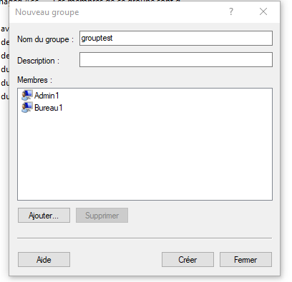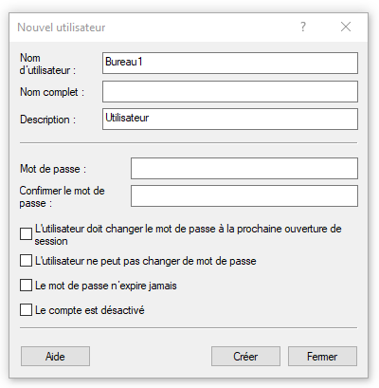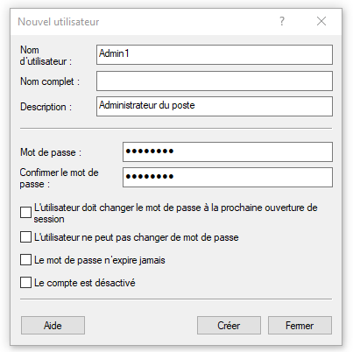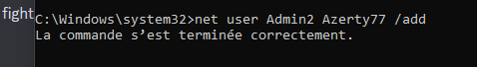

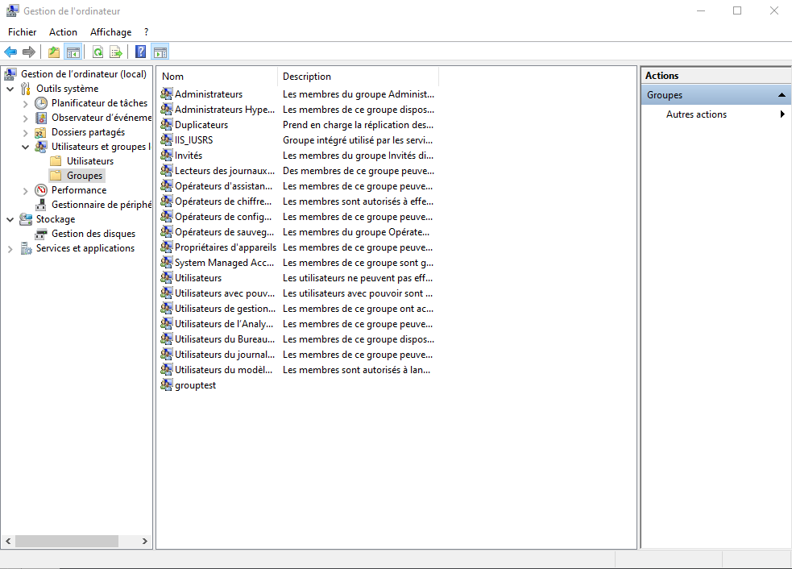

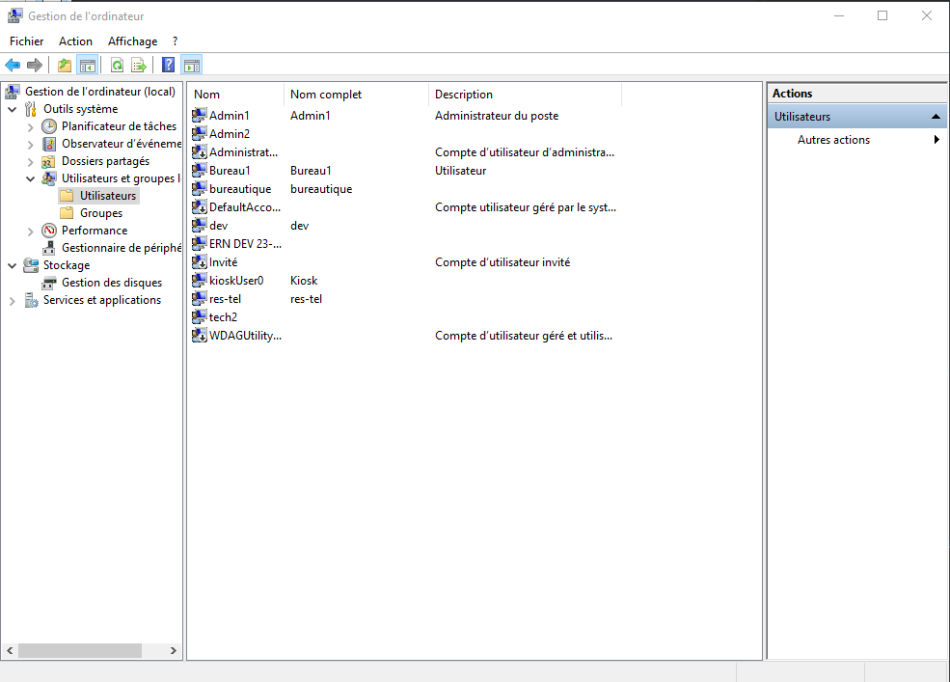

**Remplir le tableau suivant :**

|  |  |
| --- | --- |
|  | **Réponse** |
| Qu’est-ce qu’un utilisateur ? | En informatique, le terme utilisateur est employé pour désigner une personne qui utilise un système informatisé (ordinateur ou robot) mais qui n'est pas nécessairement informaticien (par opposition au programmeur par exemple). |
| Quels sont les types d’utilisateurs possibles ? | Administrateur  DefaultAccount  Invité |
| Qu’est-ce qu’un groupe ? | Les groupes peuvent contenir des membres, qui sont des références à des utilisateurs et à d’autres groupes. Les groupes peuvent également être utilisés pour contrôler l’accès aux ressources partagées. Lors de l’attribution d’autorisations pour des ressources, par exemple des partages de fichiers, des imprimantes, etc., les administrateurs doivent attribuer ces autorisations à un groupe plutôt qu’aux utilisateurs individuels. Les autorisations sont attribuées une fois au groupe, au lieu de plusieurs fois à chaque utilisateur individuel. Cela permet de simplifier la maintenance et l’administration d’un réseau. |
| Quels sont les types de groupes possibles ? | Groupe Administrateur  Groupe Operator Sauveguarde  Groupe Operator de Config IP  Groupe Utilisateur A Distance  etc etc etc |
| Qu’est-ce qu’un pilote ? | un pilote est un composant logiciel qui permet au système d’exploitation et à un appareil de communiquer entre eux. |
| Qu’est-ce qu’une partition principale ? | Une partition primaire est une partition de disque que l’on peut formater pour stocker les données. |
| Qu’est-ce qu’une partition étendue ? | Une partition étendue est une partition spéciale qui peut être divisée en partitions supplémentaires appelées partitions logiques. Une partition étendue ne peut pas stocker de fichiers. Une partition étendue ne reçoit pas d'ID de partition. |
| Qu’est-ce qu’une partition active ? | C’est la partition sur laquelle un des système d'exploitation est démarré au lancement de l'ordinateur. Les partitions autres que celle sur laquelle vous démarrez seront alors cachées, ce qui empêchera d'accéder à leur données. |
| Qu’est-ce qu’un service ? |  |
| Quels sont les types de démarrages d’un service ? | Trois options sont proposées : Automatique : le service est lancé à chaque démarrage de Windows. Manuel : le service n'est lancé qu'en cas de besoin. Désactivé : le service ne sera jamais utilisé. |
| Quels sont les différents états d’un service ? | Un service peut être dans l'un des trois états de base suivants : Running, Paused ou Stopped. |
| Comment changer l’état d’un service ? |  |

**Travail à Effectuer  5 : Base de Registre :**

|  |  |
| --- | --- |
| **Consigne** | **Réponse** |
| Quelle est la commande pour ouvrir la base de registre ? | Windows + r » regedit |
| A quoi sert la base de registre ? |  |
| A quoi servent les différents dossiers présents dans la base de registre ? Et quel est le nom générique pour désigner ces « dossiers » ? |  |

Ouvrez la base de registre et faites les actions suivantes :

|  |  |  |
| --- | --- | --- |
| **Consigne** | **Arborescence dans la base de registre** | **Clé modifiée et Valeur** |
| Afficher un message à l’ouverture de session |  |  |
| Activer la touche NUMLOCK au démarrage |  |  |

**Travail à Effectuer 7 : Veille Technologie :**

Il est important de s’intéresser à l’évolution du numérique en permanence dans tous les métiers du numérique afin de :

* Maintenir ses connaissances à jour
* et en Gestion de projet afin de proposer les solutions les plus adaptées à l’entreprise.

**Faire des recherches sur les systèmes d’exploitation Windows et Linux :**

Les axes de recherche :

* Histoire
* Les différentes versions de système d’exploitation Windows
* Les différentes versions de système d’exploitation Linux
* Les systèmes de fichiers

**Procédure sur les systèmes d’exploitation Windows et Linux :**

Rendre une procédure sur la veille effectuée.

Objectif : En entreprise, des procédures sont souvent rédigées pour permettre un travail en équipe efficace. Ces notions de procédure seront abordées dans le Module ITIL.  
Se renseigner rapidement sur ce qu’est ITIL.

**Supprimez les utilisateurs, les groupes, les tâches planifiées et le message dans la base de registre que vous avez mis en place.**